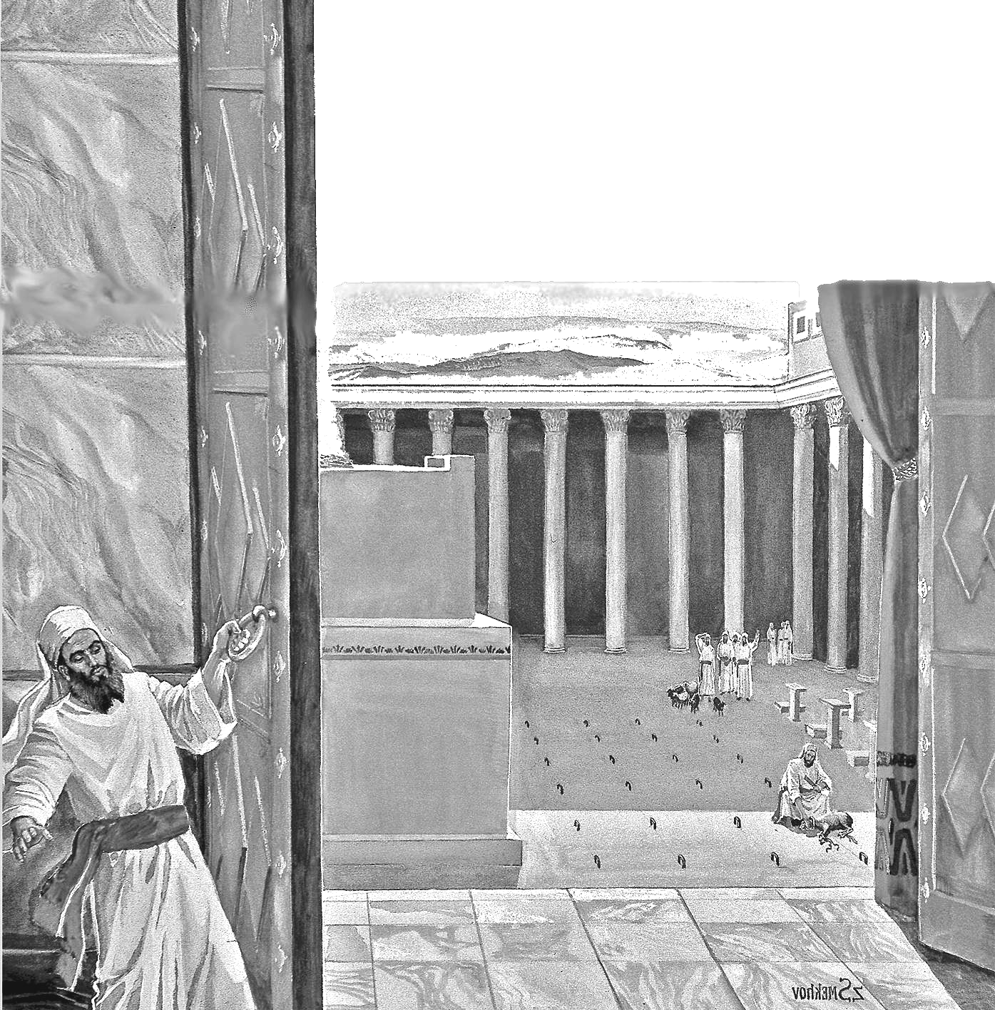
דף קשר תלמוד תורה נעם בנים רחובות
בס"ד פרשת "תְּצַוֶּה", שבת זָכוֹר.
הורים יקרים ברכה ושלום, תקנון פורים היה נוקשה, אך השתדלנו להמשיך לעשות רצון ה' וללמוד תורה אביא בפניכם חלק מהלימוד שלנו:
הלכה: חציו הראשון של חודש אדר מוקדש להלכות פורים:
עסקנו בפרטי הדינים של חג פורים עד כמה שידנו משגת
4 המצוות העיקריות שיש בפורים? מקרא מגילה, משלוח מנות, מתנות לאביונים, משתה ושמחה. את המגילה קוראים ביום ובלילה, זמנם של שאר המצוות: משלוח מנות, מתנות לאביונים, משתה ושמחה הוא ביום פורים. הקטע שמוסיפים בתפילה ובברכת המזון בפורים הוא? 'על הניסים' . מתנות לאביונים, מצווה לתת ביום פורים שתי מתנות לשתי עניים, מתנה אחת- לעני.
☺ ☺ ☺ ☺ ☺ ☺ ☺ ☺ ☺ ☺ ☺ ☺ ☺ ☺ ☺ ☺
הורים וילדים יקרים לא לשכוח מבצע פורים!!!
☺ ☺ ☺ ☺ ☺ ☺ ☺ ☺ ☺ ☺ ☺ ☺ ☺ ☺ ☺ ☺
שאלות חזרה על פ"ש –"תְּצַוֶּה", שבת זָכוֹר :
השמן שכשר למנורה הוא: "שֶׁמֶן זַיִת זָךְ כָּתִית לַמָּאוֹר" ובו יאירו "נֵר תָּמִיד" הכהן עורך את הנרות כל ערב . (הכנת השמן: "הזיתים היה כותש במכתשת, ואינו טוחנן בריחים, כדי שלא יהיו בו שמרים, ואחר שהוציא טפה ראשונה מכניסן לריחיים וטוחנן, והשמן השני פסול למנורה וכשר למנחות, שנאמר כתית למאור")
בגדי כהונה - עליהן להיות "לְכָבוֹד וּלְתִפְאָרֶת". ישנם שני סוגים של כהנים: כהן גדול וכהן הדיוט לכהן הגדול יש בכל השנה 8 בגדים :חֹשֵן, אֵפוֹד, מְעִיל, כְתֹנֶת, מִכְנָסַיִם, מִצְנֶפֶת , אַבְנֵט וְצִיץ. המכונים בשם בגדי זהב וביום הכיפורים לובש הכהן הגדול רק 4 בגדים המכונים בשם בגדי לבן, הסיבה שאינו לובש בגדי זהב ביום הכיפורים היא כדי שלא יזכיר את חטא העגל בשעה שמבקש סליחה. כהן הדיוט לובש כל השנה ארבע בגדים. הציץ היה עשוי מזהב והיה כתוב עליו קדש לה'.
השבת נקרא גם את פרשת זכור המספרת לנו על המצווה של למחות את זרע עמלק. :"זָכוֹר אֵת אֲשֶׁר עָשָׂה לְךָ עֲמָלֵק בַּדֶּרֶךְ בְּצֵאתְכֶם מִמִּצְרָיִם". הקריאה בפרשת זָכוֹר נחשבת למצווה מהתורה, שלא כמו הקריאה בפרשת השבוע (הקריאה השבועית השוטפת), שהיא מדברי חכמים. העיתוי לקריאתה בציבור של פרשת זָכוֹר, נקבע לשבת שלפני חג הפורים, בשל מזימתו של המן שהוא מזרע עֲמָלֵק, להשמיד את עם ישראל, מזימה שבאה לידי ביטוי בגזירה מלכותית, בחותמו של אחשוורוש.

תלמוד תורה: מגילת אסתר, 4 פסוקים של גאולה במגילה

ב,ה אִישׁ יְהוּדִי, הָיָה בְּשׁוּשַׁן הַבִּירָה וּשְׁמוֹ מָרְדֳּכַי, בֶּן יָאִיר בֶּן שִׁמְעִי בֶּן קִישׁ אִישׁ יְמִינִי.
ח,טו וּמָרְדֳּכַי יָצָא מִלִּפְנֵי הַמֶּלֶךְ, בִּלְבוּשׁ מַלְכוּת תְּכֵלֶת וָחוּר, וַעֲטֶרֶת זָהָב גְּדוֹלָה, וְתַכְרִיךְ בּוּץ וְאַרְגָּמָן וְהָעִיר שׁוּשָׁן, צָהֲלָה וְשָׂמֵחָה.
ח,טז לַיְּהוּדִים, הָיְתָה אוֹרָה וְשִׂמְחָה, וְשָׂשֹׂן, וִיקָר.
י,ג כִּי מָרְדֳּכַי הַיְּהוּדִי, מִשְׁנֶה לַמֶּלֶךְ אֲחַשְׁוֵרוֹשׁ, וְגָדוֹל לַיְּהוּדִים, וְרָצוּי לְרֹב אֶחָיו דֹּרֵשׁ טוֹב לְעַמּוֹ, וְדֹבֵר שָׁלוֹם לְכָל-זַרְעוֹ.
תלמיד יקר! נא לסמן לאחר השינון.
פסוקים של הגאולה

☺ הודעות ☺
- לא לשכוח- חתימות הורים
- אצל חלק מהתלמידים הקלסר מלא, נא לרוקן את הדפים ולשמרם בבית.
- לא לשכוח מבצע פורים
- מסיבת החומש בפתח...
- לא לשכוח יום שישי כולם מחופשים
- לשלוח את הילדים עם תיק קטן לפרסים ומשלוח מנות המכיל 5 סוגי ממתקים בלבד!

אשמח מאד להיות בקשר, בברכת שבת שלום! . לסרי אלעד 050-9018403 (מלמד א'1)
חתימת הורים:_____________________________________

למלמד אלעד, רצינו לספר לך ש...
_______________________________________________________
_______________________________________________________
_______________________________________________________
________________________________________
________________________________________
________________________________________
________________________________________
☺ מי הצדיק הבא?
שבוע שעבר: יאיר הר-אבן,ליאור כהן
צדיק השבוע: אביאל בן דוד
מצטייני החודש: אביעד חסן, עדני נריה
יישר כח, המשיכו כך ☺

בתפילה להצלחת חינוך בנינו

